Kondition og unges motionsvaner

 | 1. | Forklar hvad man forstår ved begreberne kondition og kondital?
 | 2. | Forklar ud fra figur 52 og 53 hvordan optagelse og transport af ilt i kroppen foregår.
 | 3. | Forklar hvorfor muskelcellerne i benene hele tiden behøver tilførsel af ilt for at man kan løbe i lang tid.
 | 4. | En fysisk inaktiv gymnasieelev beslutter sig for at være mere fysisk aktiv. Han cykler til skole hver dag og går til træning to gang om ugen. Efter tre måneder har det givet følgende fysiologiske forandringer:  Redegør for de forskellige parametre og de forandringer der er sket i kroppen som følge af den øgede fysiske aktivitet. – Hvorfor bevirker disse forandringer at personen nu har en bedre kondition?  5. Mange danskere får mindre motion end de anbefalede ”4 timer om ugen”. Sundhedsmyndighederne vil derfor gerne have danskerne til at dyrke mere motion. Hvorfor er motion vigtigt i forhold til ens sundhed – kan Sundhedsmyndighederne ikke bare være ligeglade?
  Fysiologisk parameter | Utrænet | Trænet
  Maksimal lungeventilation (Liter pr. minut) | 110 | 130
  Maksimal slagvolumen (ml) | 120 | 140
  Hvilepuls (slag pr. min.) | 60 | 55
  Kapillærer (antal pr. mm² i lægmuskel) | 900 | 1100
  Antal oxidative enzymer (enzymer i respirationsprocessen) | Lavt | Mellem
  Kondital (ml ilt pr. minut pr. kg kropsvægt) | 37 | 42
OPGAVE 2 Biologi til tiden side 48. Figur 69

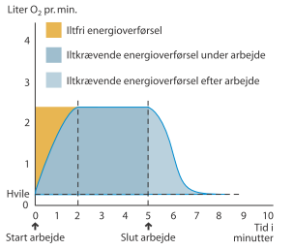
- Hvor meget ilt har personen behov for, for at udføre det moderate arbejde?

- Beskriv iltoptagelsen (grafen) i første område? Hvordan får personens muskler energi?

- Hvor stor er iltoptagelsen i det andet område? Hvordan får personens muskler energi?

- Tredje område er efter arbejdets ophør. Hvorfor falder iltoptagelsen ikke pludselig? Hvad bruges energien til?

